МИНИСТЕРСТВО НАУКИ И ВЫСШЕГО ОБРАЗОВАНИЯ  
РОССИЙСКОЙ ФЕДЕРАЦИИ

Федеральное государственное автономное образовательное учреждение   
высшего образования

«КРЫМСКИЙ ФЕДЕРАЛЬНЫЙ УНИВЕРСИТЕТ им. В. И. ВЕРНАДСКОГО»

ФИЗИКО-ТЕХНИЧЕСКИЙ ИНСТИТУТ

Кафедра компьютерной инженерии и моделирования

ОТЧЕТ ПО ПРАКТИЧЕСКОЙ РАБОТЕ №2

«Настройка FTP сервера»

по дисциплине «Системное администрирование»

студента 3 курса группы ИВТ-б-о-222(1)

Гоголев Виктора Григорьевича

09.03.01 «Информатика и вычислительная техника»

Симферополь, 2025

**Задания**

1. Установить сервер vsftpd с помощью системных команд установки ПО

2. Произвести настройку сервера для выполнения необходимых условий

3. Создать необходимые каталоги на файловой системе

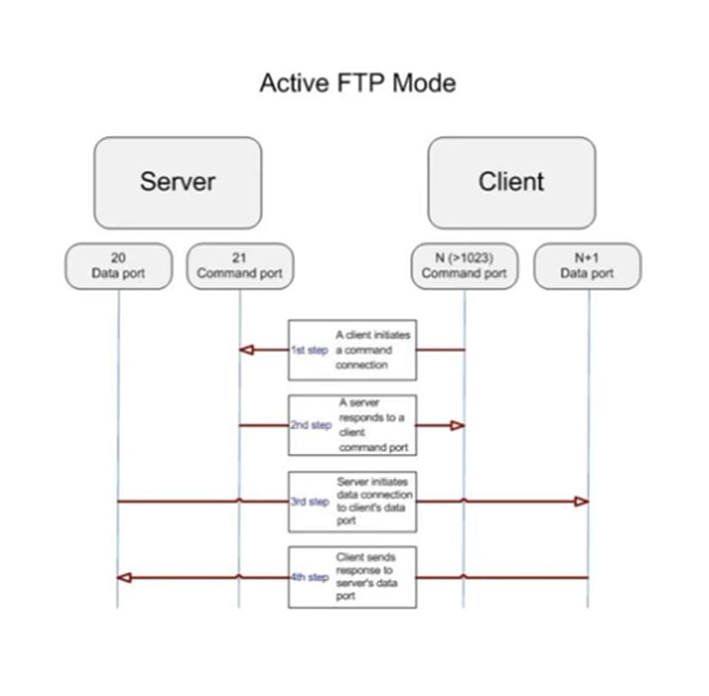4. Проверить функциональность созданной конфигурации

**Ход работы**

Рисунок — принцип работы активного режима ftp

Активный режим:

В активном режиме клиент устанавливает командный канал, но за установление канала передачи данных отвечает сервер. На самом деле это может быть проблемой, если, например, клиентский компьютер защищен брандмауэрами и не допускает несанкционированных запросов сеанса от внешних сторон. В пассивном режиме клиент устанавливает оба канала.

Пассивный режим:

Мы уже знаем, что он устанавливает командный канал в активном режиме, и здесь он делает то же самое. Однако затем он запрашивает сервер (по командному каналу) начать прослушивание порта (по усмотрению сервера) вместо того, чтобы пытаться установить обратное соединение с клиентом. В рамках этого сервер также возвращает клиенту номер порта, который он выбрал для прослушивания, чтобы клиент знал, как к нему подключиться.

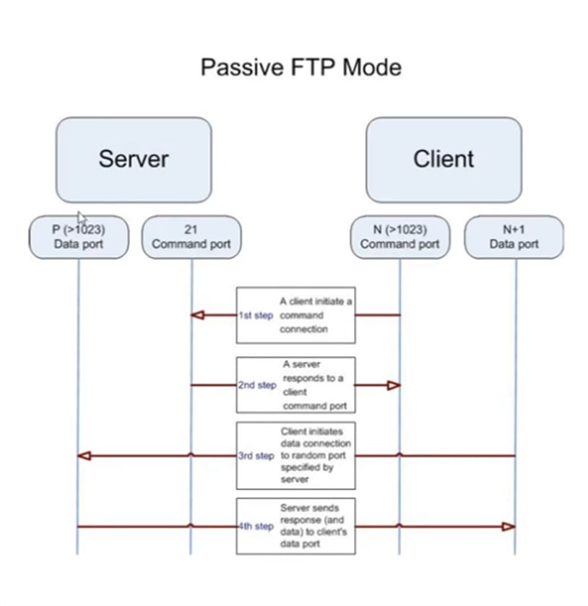

Рисунок — принцип работы пассивного режима FTP

1. Установите сервер vsftpd с помощью системных команд установки ПО в вашем дистрибутиве Linux Проверить что сервер успешно запустился можно с помощью команды netstat.

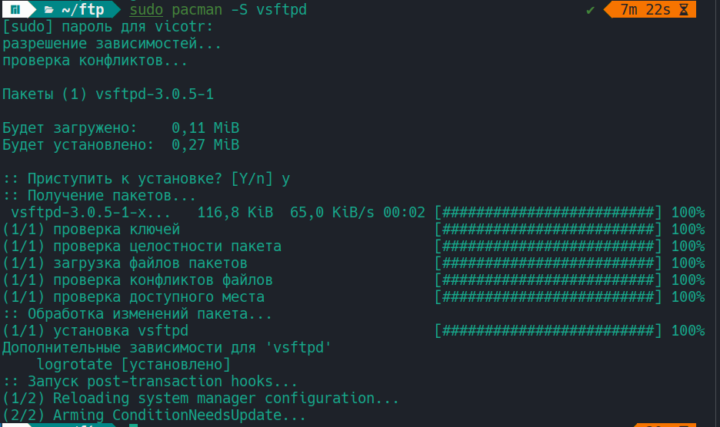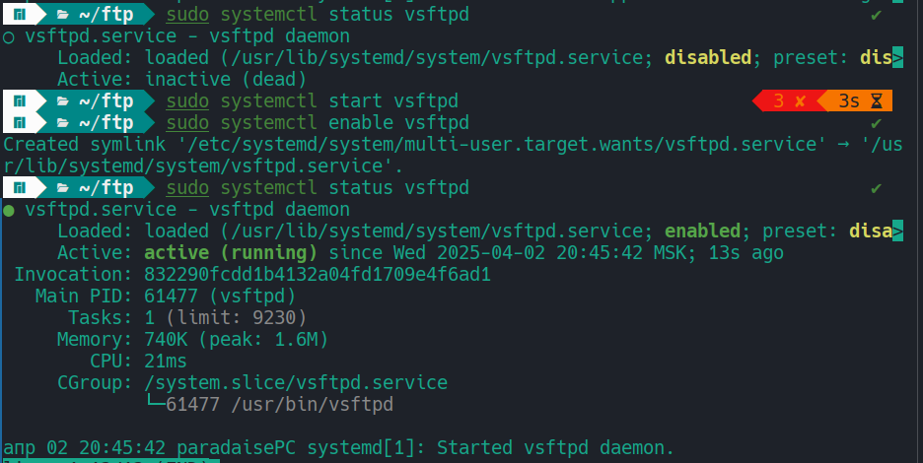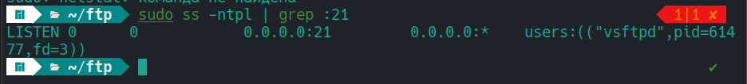Рисунок 1 – установка демона через менеджера пакетов

Рисунок 2 – запуск службы и добавление её в автозапуск

Рисунок 3 – проверка что процесс слушает 21 порт со всех ip

2. Создайте корневую папку ftp сервера /home/ftp/ В ней создайте несколько директорий и разместите в них файлы для демонстрации публично доступных файлов фтп сервера /home/ftp/incoming

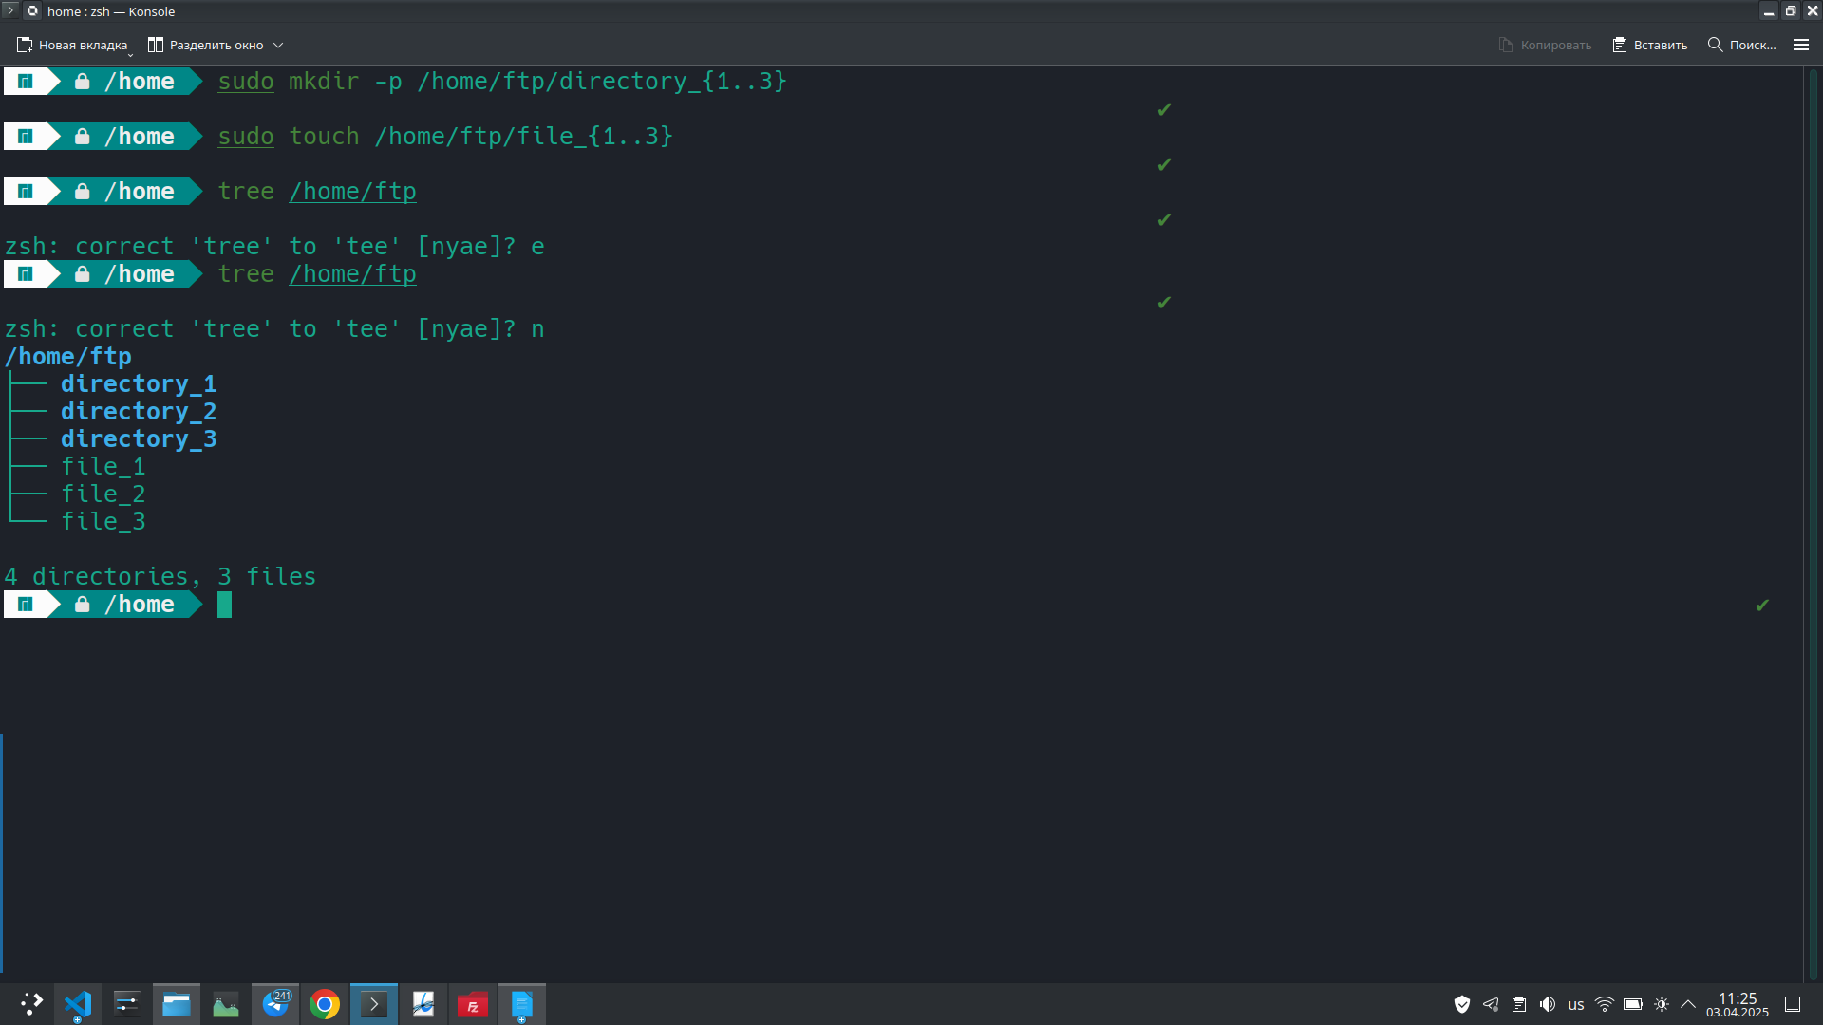

Рисунок 4 – создание корневой директории сервера

3. Произведите настройку vsftpd для выполнения следующих требований:

• Корневая директория сервера: /home/ftp/

• Анонимный доступ (без аутентификации по логину и паролю) к корневой директории (и поддиректориям) ftp сервера только на чтение.

• Запись анонимным пользователям разрешён только в каталог /incoming/ и созданные ими подкаталоги. Пользователи не могут удалить файлы из этого каталога.

• Аутентифицированные пользователи получают доступ в свой домашний каталог

• Пользователю guest2 доступ запрещён

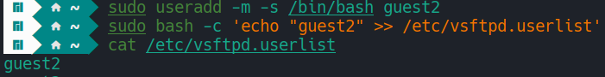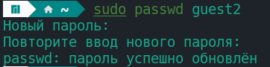

Рисунок 6 – создали пользователя guest2 и добавили его в список

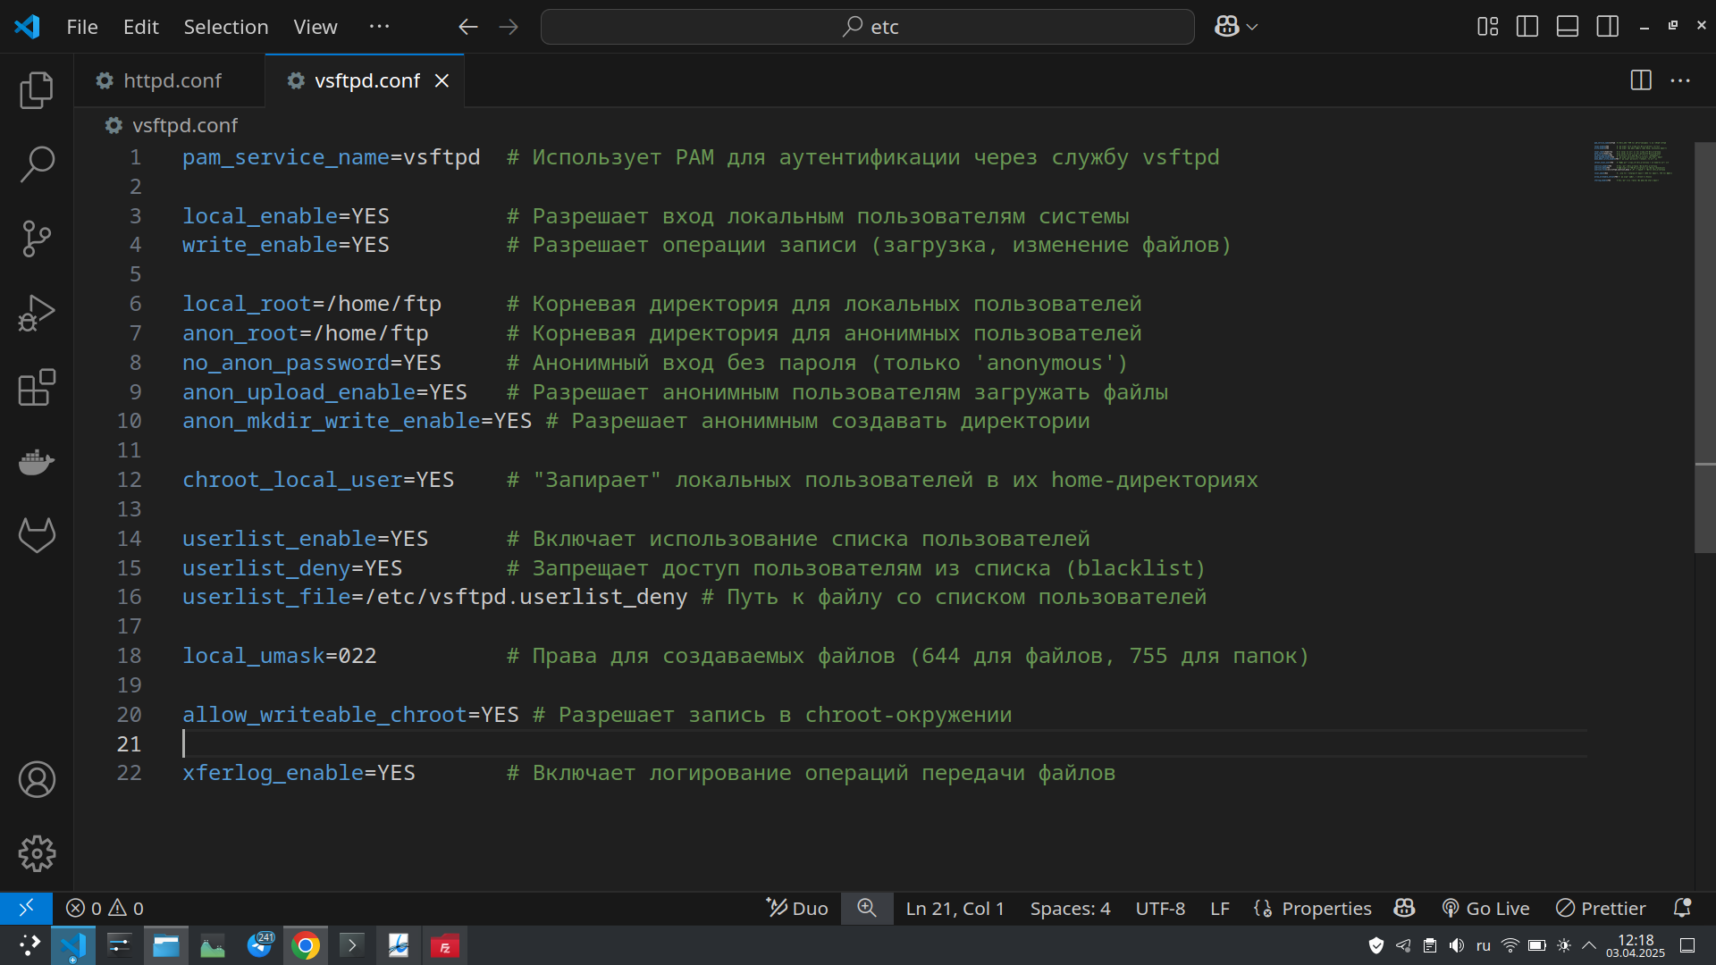Рисунок 7 — конфигурационный файл сервера

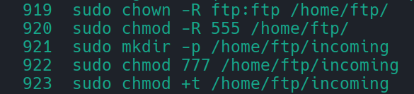Рисунок 8 — выдача прав доступа и смена владельца на директории

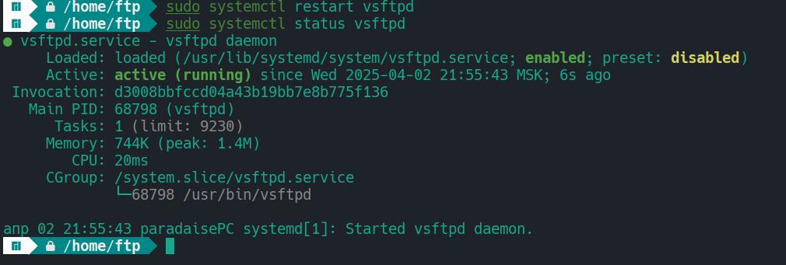

Рисунок 9 – перезапуск сервиса и проверка что он работает исправно

**Проверка работоспособности решения**

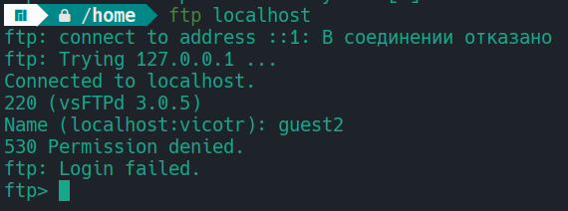Рисунок 10 — у пользователя guest2 нет доступа на сервер

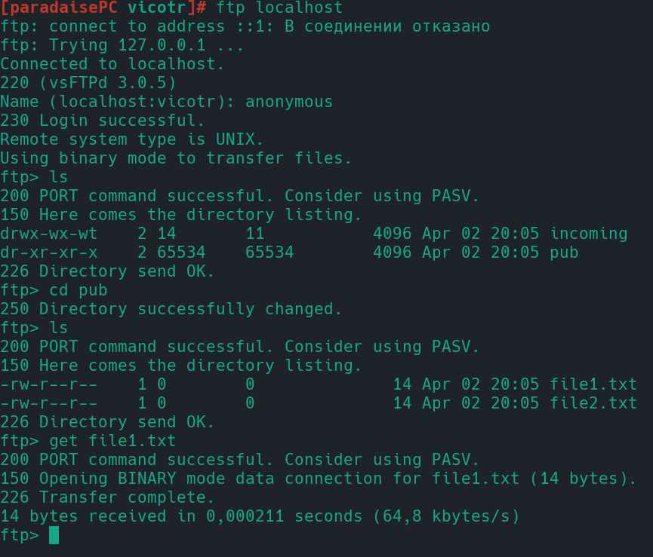Рисунок 11 — проверка пользователя anonymous

В папке ftp у анонимного пользователя есть права на чтение( файл скачивается исправно)

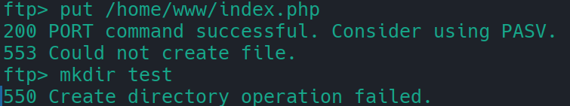Рисунок 12 — пользователь аноним не может загрузить файл или создать файл в корне сервера

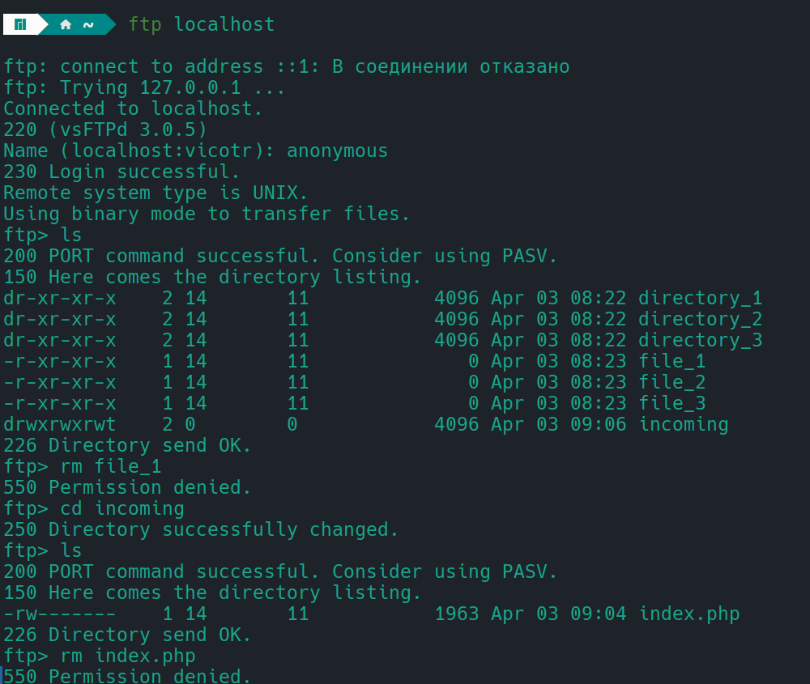Рисунок 13 — анонимный пользователь не может удалить файл в корне или в директории incomings

Контрольные вопросы

1. Какие команды используются для установки нового ПО в вашем дистрибутиве Linux?

2. С помощью какой команды осуществляется (пере)запуск vsftpd сервера?

3. Какой файл используется для основной конфигурации фтп сервера? Для ограничения доступа аутентифицированных пользователей?

4. Для чего используется команда chmod +t ?

1.У меня стоит дистрибутив на базе Ubuntu/Debian, поэтому я использую пакетный менеджер apt и соответствующие команды:

Sudo apt install

Sudo apt update

Sudo apt upgrade

Sudo apt prune

2. sudo systemctl restart vsftpd || sudo systemctl reload vsftpd

3. /etc/vsftpd.conf / etc/vsftpd.userlist

4. Для установки стики бита, на файл, это специальный флаг ограничивает удаление файлов в директории, который добавляет гибкости в ограниченных правах доступа linux, он дает права только владельцу файла или root на удаление/перименование, даже если у других пользователей есть права на запись.

Так же есть еще SUID и SGID, которые также добавляют вариантивности в правах линукс.